Nombre de integrante:Rodriguez Perez Luis diego

 no control: 161080170  correo: [l161080170@iztapalapa.tecnm.mx](mailto:l161080170@iztapalapa.tecnm.mx)

Grupo: 7 AM

NOMBRE DE LA ESCUELA : Instituto Tecnologico de iztapalapa

Carrera: Ing en Sistemas computacionales

Nombre de la materia: Lenguajes y Automatas 2

Nombre del Profesor: Parra Hernandez Abiel

Capítulo 2, ejercicio 8 (Internet Explorer 95)

One way of proving that two res are equivalent is to construct their minimized dfas and then compare them. If they differ only by state names, then the res are equivalent. Use this technique to check the following pairs of res and state whether or not they are equivalent. a.

(0 | 1)∗ and (0∗ | 10∗ ) ∗ b. (ba) + (a ∗ b ∗ | a ∗ ) and (ba) ∗ ba+ (b ∗ | )

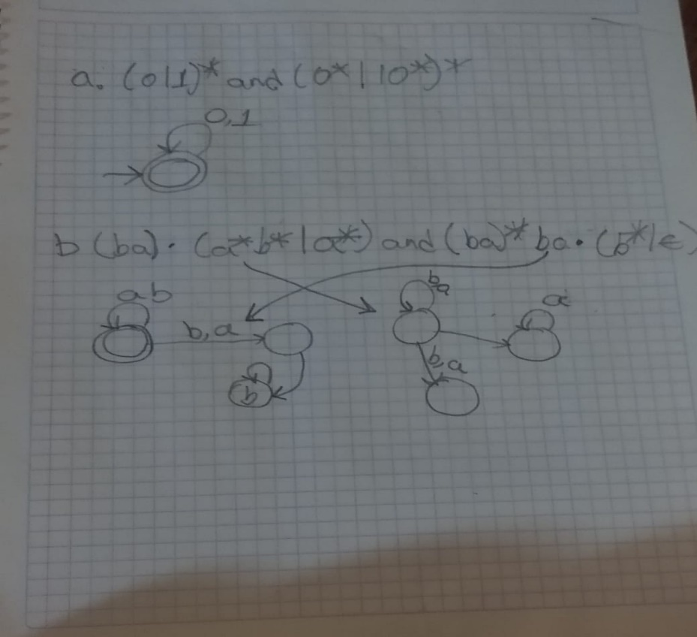

Capítulo 3, ejercicio 2 (Internet Explorer 95)

Write a context-free grammar for the Backus-Naur form (bnf) notation for context-free grammars.

R=

<dirección postal> ::= <nombre> <dirección>  <código postal>

<personal>  : :=  <primer nombre<  l  <inicial>      “,”

<nombre>   : :=  <personal>  <apellido>   [<trato>] < EOL>

                        l   <personal>    <nombre>

<dirección>  ::=    [<dpto>]    <número de la casa>  <nombre de la calle>  <EOL>

<apartamento postal>   : : = <ciudad>  “,”  <código postal>  <código postal>  <EOL>